Anexos. Calibración e interpretabilidad del modelo de abandono

Alcance de la interpretación
Estos anexos documentan diez imágenes procedentes de la ejecución de los scripts de modelización. Las curvas de calibración corresponden a evaluación en validación y prueba; los gráficos SHAP describen contribuciones globales e individuales. No se aportan curvas de aprendizaje, métricas numéricas, scripts ni una identificación explícita del modelo explicado con SHAP. Por ello, las imágenes permiten interpretar el comportamiento de las salidas, pero no reconstruir el entrenamiento, diagnosticar sobreajuste ni certificar qué modelo fue elegido finalmente.
Se utilizan números arábigos consecutivos para las diez figuras de este documento. Si se integra en una tesis con figuras ya numeradas, deberán ajustarse la numeración y las referencias internas a la secuencia o convención institucional correspondiente.

Criterios de presentación
Se sigue la guía de UVR Correctores de Textos: rótulo en negrita, título descriptivo en cursiva y alineado a la izquierda, imágenes centradas e insertadas en línea con el texto, notas explicativas debajo y mención e interpretación de cada figura. Las notas mantienen la misma fuente, tamaño e interlineado que el texto. Los archivos originales se insertan sin recortes ni deformación; no se aumenta su resolución ni se reconstruyen datos a partir de las imágenes.
Se mantienen los colores originales porque codifican los modelos o las contribuciones SHAP. Su intensidad no se ha atenuado, por lo que esa recomendación estética de la guía queda pendiente de una nueva exportación desde los scripts con una paleta uniforme y legible. No se añade una atribución externa a los resultados suministrados como propios; la guía de presentación se referencia al final.

Organización
Anexo A: probabilidades sin recalibración y salidas visualmente coincidentes (Figuras 1–4). Anexo B: calibración sigmoide etiquetada como traincv (Figuras 5–6). Anexo C: interpretabilidad global y local mediante SHAP (Figuras 7–10).

Anexo A. Evaluación de las probabilidades sin recalibración
Figura 1
Calibración de los modelos sin recalibración en el conjunto de validación
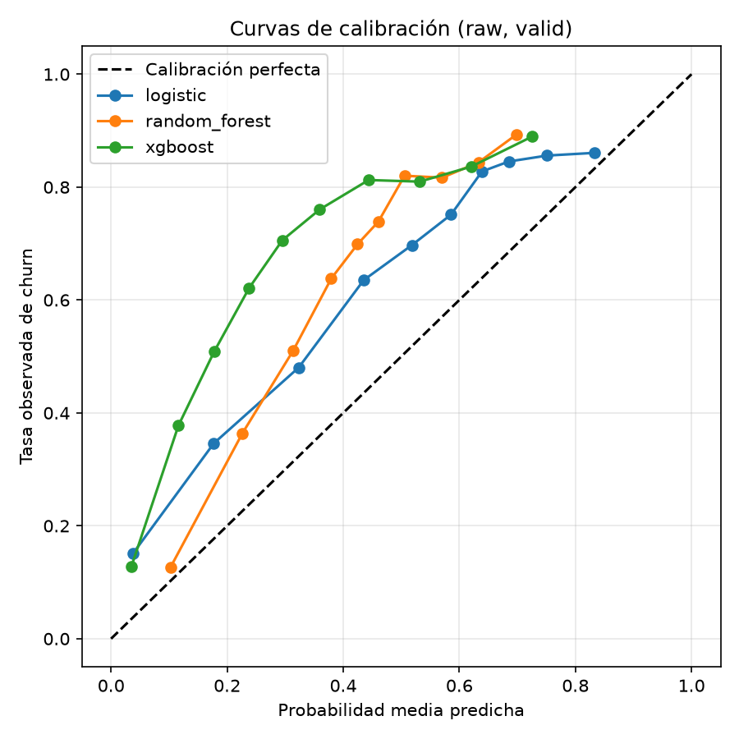
Nota. La diagonal discontinua representa calibración perfecta. El eje horizontal muestra la probabilidad media predicha y el vertical, la proporción observada de abandono (churn). Un punto por encima de la diagonal indica subestimación; por debajo, sobreestimación. No se muestran tamaños de los intervalos ni bandas de incertidumbre.
Interpretación. La Figura 1 compara las probabilidades sin recalibración de la regresión logística, el bosque aleatorio y XGBoost. Las curvas se sitúan mayoritariamente por encima de la diagonal: en esos intervalos, la frecuencia observada de abandono supera la probabilidad predicha. Los tres modelos tienden, por tanto, a subestimar el riesgo. La separación es especialmente visible en XGBoost para probabilidades bajas e intermedias. La regresión logística presenta visualmente desviaciones menos pronunciadas en buena parte del rango, aunque tampoco está perfectamente calibrada. Esta lectura no permite establecer una clasificación cuantitativa sin conocer el número de observaciones por intervalo y las métricas de calibración.

Figura 2
Curvas de calibración identificadas como validación
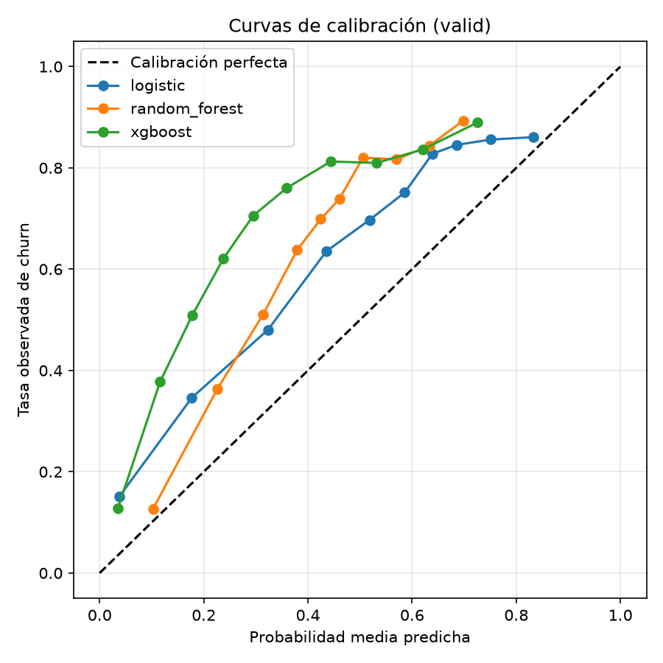
Nota. valid identifica el conjunto de validación. La coincidencia con la Figura 1 se refiere a la inspección visual de las imágenes y no a una comparación de sus datos originales.
Interpretación. Como se observa en la Figura 2, las curvas reproducen visualmente las de la Figura 1. Aunque el título no incluye la etiqueta raw, no se aprecia una transformación de las probabilidades respecto del gráfico anterior. En consecuencia, esta figura no constituye por sí sola evidencia de una mejora mediante calibración. Ambas salidas se conservan para mantener la trazabilidad de los resultados aportados; conviene verificar en los scripts si proceden de las mismas predicciones y, en la versión final del trabajo, evitar su duplicación si no tienen una finalidad documental distinta.

Figura 3
Calibración de los modelos sin recalibración en el conjunto de prueba
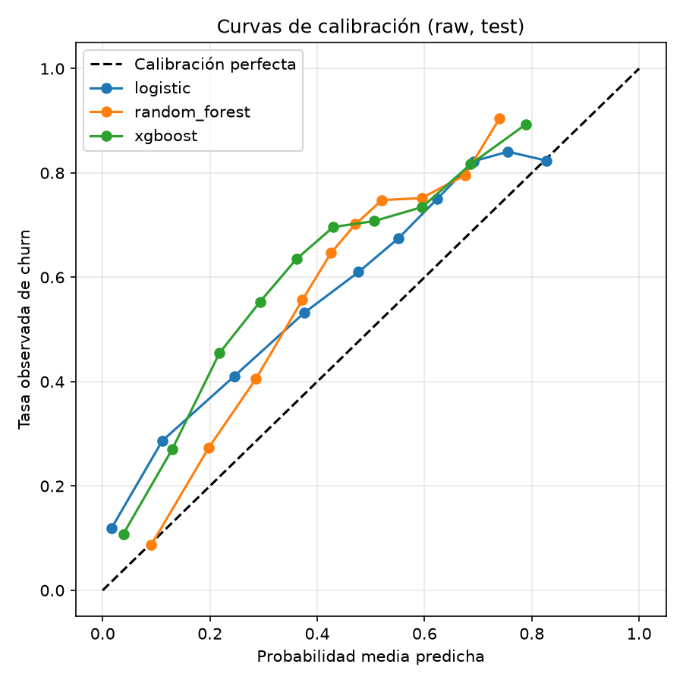
Nota. raw identifica las probabilidades sin la recalibración adicional analizada en el anexo B; test identifica el conjunto de prueba. La interpretación se limita a los intervalos representados.
Interpretación. La Figura 3 muestra que la tendencia a subestimar el abandono también aparece en el conjunto de prueba. La regresión logística se aproxima a la diagonal en el extremo superior representado, pero mantiene desviaciones en probabilidades bajas e intermedias. El bosque aleatorio y XGBoost también presentan tasas observadas superiores a las probabilidades predichas en la mayoría de los intervalos. La semejanza cualitativa con la validación sugiere persistencia del patrón de descalibración, no calibración adecuada. Las diferencias entre ambos conjuntos podrían relacionarse con su composición o con la variabilidad de los intervalos; las imágenes no permiten identificar la causa.

Figura 4
Curvas de calibración identificadas como prueba
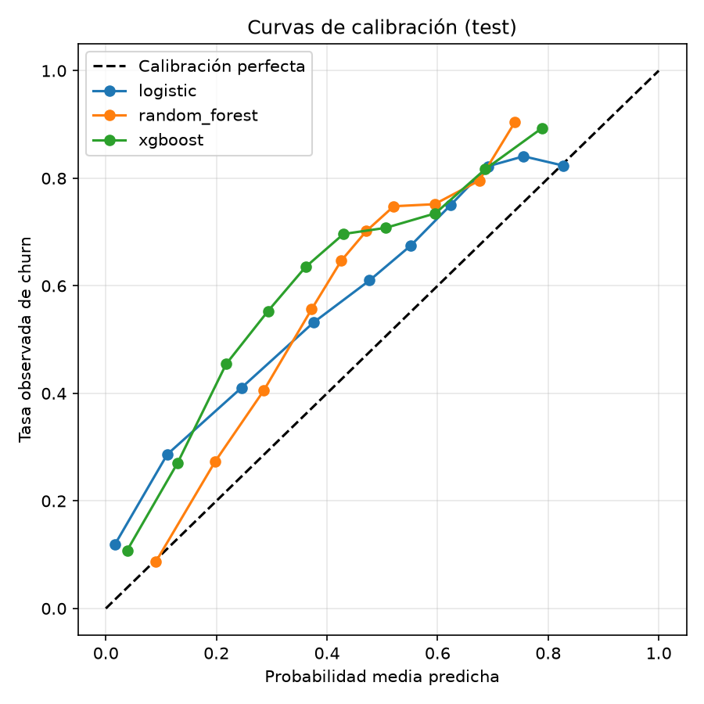
Nota. La coincidencia con la Figura 3 es visual. Para confirmar la equivalencia exacta se requieren las predicciones utilizadas para construir ambos gráficos.
Interpretación. La Figura 4 coincide visualmente con la Figura 3 y mantiene la misma interpretación: las probabilidades tienden a infraestimar el abandono observado. La ausencia de raw en el título no demuestra que exista una calibración distinta. Esta figura se incluye por trazabilidad, pero no debe tratarse como una evaluación independiente ni como una mejora adicional. Si los scripts confirman que ambas imágenes se generan con las mismas predicciones, basta con conservar una en la versión definitiva y registrar la equivalencia de los archivos en la documentación técnica.

Anexo B. Evaluación de la calibración sigmoide
Figura 5
Calibración sigmoide etiquetada como traincv en el conjunto de validación
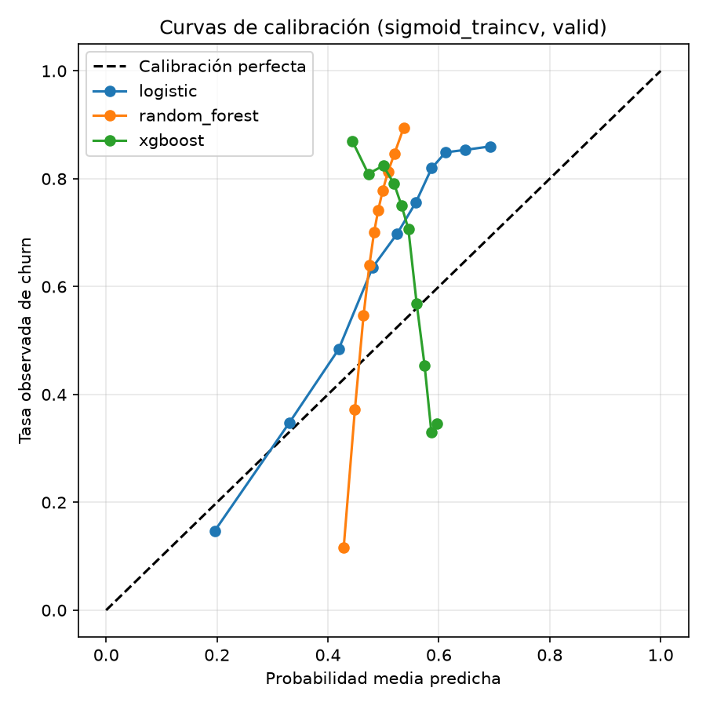
Nota. sigmoid_traincv es la etiqueta del procedimiento en el archivo; sin los scripts no puede confirmarse su implementación. Los rangos descritos son aproximaciones visuales. Deben verificarse la clase positiva, la columna de probabilidad seleccionada, el sentido del score y la correspondencia entre predicciones y etiquetas.
Interpretación. En la Figura 5, la regresión logística conserva una relación generalmente creciente entre predicción y abandono observado, aunque sigue subestimando el riesgo en buena parte del rango. En el bosque aleatorio, las probabilidades se concentran aproximadamente entre 0,43 y 0,54, pese a que las tasas observadas abarcan un rango mucho más amplio; la transformación comprime excesivamente la separación de riesgos. XGBoost presenta un patrón particularmente problemático: la tasa observada tiende a disminuir al aumentar la probabilidad predicha. Esta inversión exige revisar el procedimiento antes de utilizar sus probabilidades. Las figuras no permiten atribuirla a una causa concreta ni concluir que la recalibración haya mejorado globalmente los modelos.

Figura 6
Calibración sigmoide etiquetada como traincv en el conjunto de prueba
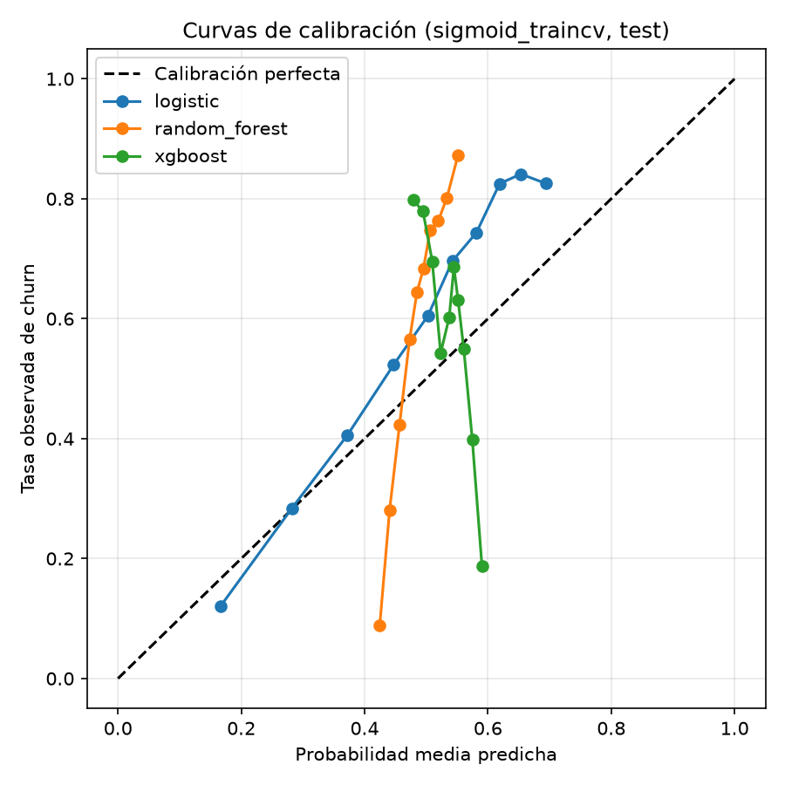
Nota. Los gráficos sin recalibración y con sigmoide deben compararse junto con métricas y tamaños por intervalo: los intervalos pueden contener observaciones distintas tras transformar las probabilidades. La prueba debe reservarse para evaluar la configuración ya fijada, no para elegirla iterativamente.
Interpretación. La Figura 6 reproduce los principales problemas observados en validación. La regresión logística mantiene una tendencia creciente y parece más próxima a la diagonal en parte del rango bajo e intermedio, pero continúa subestimando el riesgo en los intervalos superiores. El bosque aleatorio concentra las probabilidades en un rango estrecho y no reproduce adecuadamente las diferencias observadas de abandono. XGBoost muestra nuevamente una relación globalmente descendente, con oscilaciones. La repetición del patrón en validación y prueba refuerza la necesidad de revisar la transformación o el flujo de evaluación; no identifica por sí sola el origen del problema. No procede seleccionar estas versiones calibradas de los modelos de árboles únicamente por haber aplicado una sigmoide.

Anexo C. Interpretabilidad global y local
Figura 7
Importancia global de las variables según la magnitud media de los valores SHAP
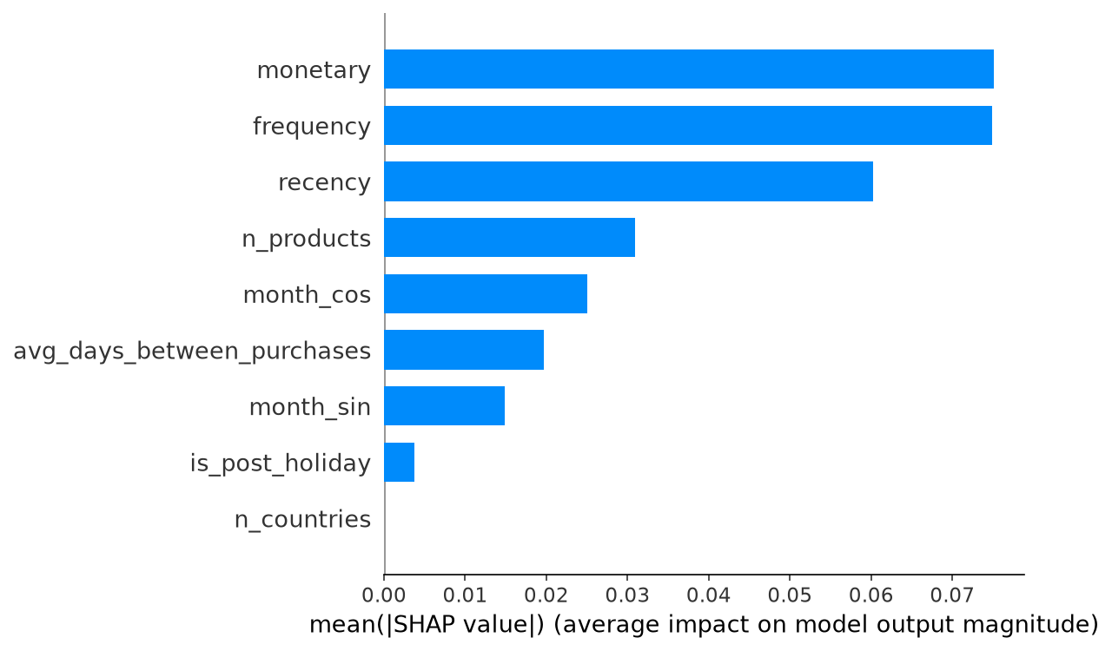
Nota. SHAP significa SHapley Additive exPlanations. mean(|SHAP value|) es la media del valor absoluto de las contribuciones. monetary se interpreta como importe monetario; frequency, frecuencia de compra; recency, tiempo desde la última compra; n_products, número de productos; avg_days_between_purchases, intervalo medio entre compras; month_sin y month_cos, componentes cíclicas del mes; is_post_holiday, indicador posfestivo; y n_countries, número de países. Estas descripciones deben cotejarse con el diccionario de datos: las imágenes no precisan sus unidades ni reglas de cálculo.
Interpretación. Como muestra la Figura 7, monetary y frequency son las variables con mayor contribución absoluta media y presentan importancias visualmente muy próximas. Les sigue recency. Este predominio es compatible con un modelo sustentado principalmente en el comportamiento de compra. n_products aporta información adicional; las componentes estacionales month_cos y month_sin y el intervalo medio entre compras tienen un peso menor. is_post_holiday presenta una importancia reducida y n_countries una contribución prácticamente nula en las observaciones explicadas. Esta jerarquía describe el uso que el modelo hace de las variables, no su efecto causal ni su utilidad universal. La magnitud absoluta tampoco informa de si una variable aumenta o disminuye el riesgo.

Figura 8
Distribución y dirección de las contribuciones SHAP por variable
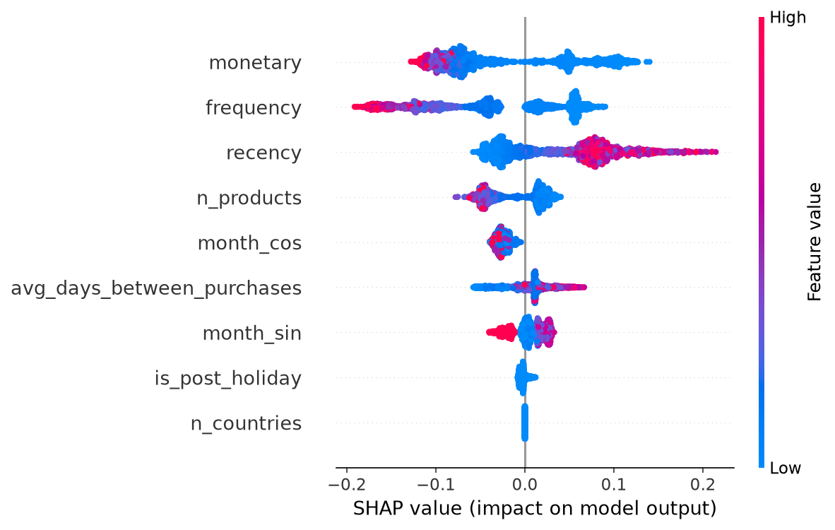
Nota. Cada punto representa una observación explicada. La posición horizontal indica su contribución respecto de la salida de referencia del modelo; el azul representa valores bajos de la variable y el rosa, altos. El color no indica por sí mismo alto o bajo riesgo. Se interpreta la salida explicada como abandono en coherencia con las figuras aportadas; deben confirmarse la clase positiva y la escala del explicador.
Interpretación. La Figura 8 complementa la importancia global con el sentido de las contribuciones. Los valores altos de monetary y frequency se concentran principalmente en contribuciones negativas, mientras que sus valores bajos aparecen con contribuciones positivas: el modelo asocia una actividad de compra más intensa con menor salida de riesgo. En recency ocurre lo contrario: los valores altos tienden a elevar la salida y los bajos a reducirla. Un mayor n_products suele contribuir negativamente; intervalos más largos entre compras tienden a contribuir positivamente. Las componentes del mes muestran patrones mixtos, por lo que no deben traducirse aisladamente a meses favorables o desfavorables sin conocer la codificación. n_countries permanece prácticamente centrada en cero.

Figura 9
Explicación SHAP de una observación con salida de riesgo alta
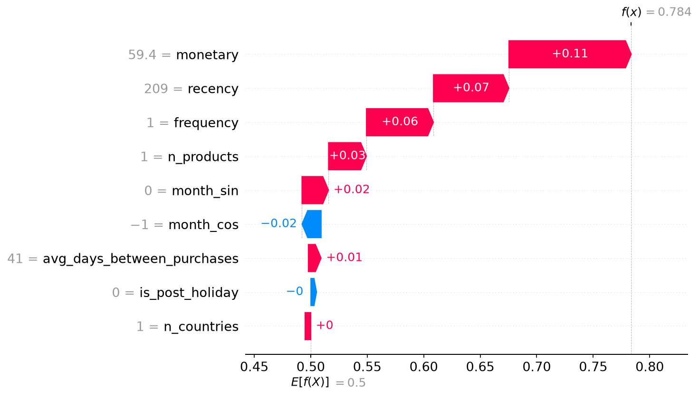
Nota. Las barras rosas aumentan la salida y las azules la reducen. E[f(X)] representa la salida de referencia y f(x), la salida individual. Las contribuciones están redondeadas y pueden no sumar exactamente la diferencia mostrada. 0,784 solo debe expresarse como probabilidad del 78,4 % si se confirma que el explicador opera en esa escala; no garantiza una probabilidad bien calibrada.
Interpretación. En la Figura 9, la salida explicada pasa de una referencia de 0,500 a 0,784. Los principales incrementos corresponden a monetary = 59,4, recency = 209 y frequency = 1, con contribuciones mostradas de aproximadamente +0,11, +0,07 y +0,06, respectivamente. n_products = 1 añade aproximadamente +0,03. El perfil resulta coherente con baja actividad de compra y elevada recencia, bajo las definiciones habituales de estas variables. month_cos compensa parcialmente el aumento, mientras que las demás aportaciones son menores. La explicación permite identificar los factores que sustentan la predicción individual, pero no demuestra que modificar uno de ellos produzca una reducción causal del abandono.

Figura 10
Explicación SHAP de una observación con salida de riesgo baja
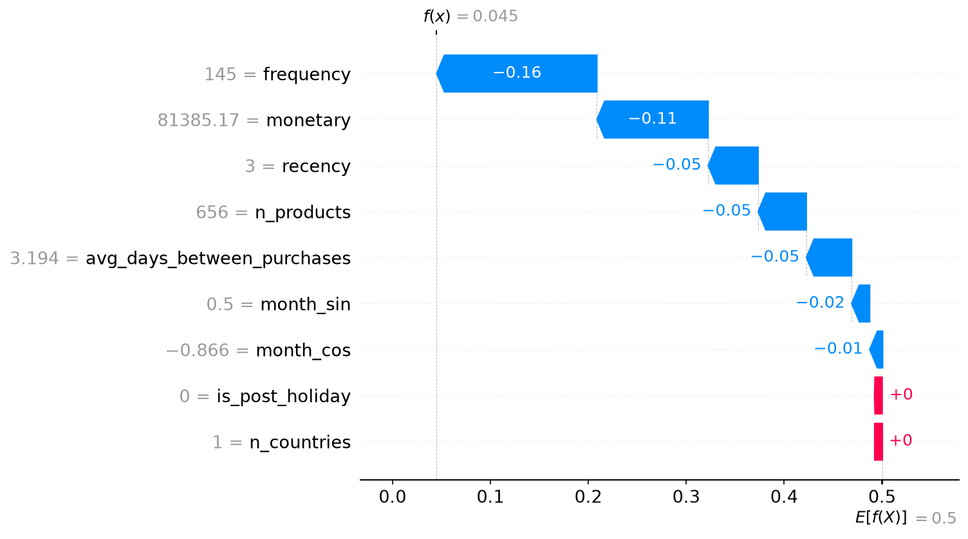
Nota. Las unidades monetarias y temporales no están especificadas en las imágenes. El valor 0,045 equivale a una probabilidad del 4,5 % únicamente si la escala explicada es probabilística. Las contribuciones se muestran redondeadas. La referencia 0,500 no debe identificarse automáticamente con la prevalencia real de abandono.
Interpretación. La Figura 10 muestra una reducción desde la referencia de 0,500 hasta una salida de 0,045. frequency = 145 y monetary = 81 385,17 son los factores con mayores contribuciones negativas, aproximadamente −0,16 y −0,11. recency = 3, n_products = 656 y avg_days_between_purchases = 3,194 también reducen la salida, con contribuciones mostradas próximas a −0,05 cada una. El resultado es coherente con un perfil de compra frecuente, reciente y de elevada actividad, bajo las definiciones habituales de las variables. Las contribuciones estacionales son menores y las restantes casi nulas. El contraste con la Figura 9 ilustra coherencia entre las explicaciones individuales y los patrones globales, sin constituir una validación de la exactitud de las predicciones.

Síntesis para la discusión y la selección del modelo
Las Figuras 1–4 muestran una subestimación general del riesgo en las probabilidades sin recalibración. Las Figuras 5–6 no evidencian una mejora uniforme tras la transformación sigmoide: el bosque aleatorio presenta compresión de probabilidades y XGBoost una relación globalmente invertida que debe revisarse. La regresión logística conserva un comportamiento más coherente visualmente, pero esta observación no basta para declararla el mejor modelo. Las Figuras 7–10 muestran explicaciones consistentes con el comportamiento de compra: frecuencia e importe altos y compra reciente tienden a reducir la salida de abandono; menor actividad y mayor recencia tienden a incrementarla.

Qué puede concluirse sobre el modelo final
Con estas imágenes no puede confirmarse la identidad del modelo final ni justificar de forma concluyente su elección. La interpretabilidad SHAP no sustituye la evaluación predictiva, y una salida explicable puede estar mal calibrada. No deben atribuirse los gráficos SHAP a XGBoost, al bosque aleatorio o a la regresión logística sin verificar el script que los generó.
Para sustentar la elección, deben compararse en validación las métricas de discriminación apropiadas para el problema (por ejemplo, ROC-AUC y PR-AUC), el Brier score, la pérdida logarítmica y los resultados operativos del umbral definido. Conviene acompañar las curvas de tamaños por intervalo y, cuando sea posible, incertidumbre. También debe confirmarse que el ajuste del calibrador no utiliza etiquetas del conjunto reservado para evaluación y que la clase positiva representa abandono. Una vez fijados el modelo, la calibración y el umbral, la prueba debe utilizarse como evaluación final independiente.

Comprobaciones prioritarias
- Verificar la clase positiva, el orden de las clases y la columna de predict_proba utilizada en todas las etapas.
- Comprobar que las probabilidades, las etiquetas y los identificadores de observaciones permanecen alineados después de particiones, concatenaciones y validación cruzada.
- Revisar el sentido del score y la transformación sigmoide de XGBoost. La inversión visible puede ser compatible con problemas de orientación o correspondencia, pero no demuestra ninguno de ellos.
- Confirmar el protocolo traincv, los conjuntos empleados para ajustar cada componente y posibles diferencias de distribución entre entrenamiento, validación y prueba.
- Identificar el modelo, la clase, el conjunto de referencia y la escala utilizados por el explicador SHAP.
- Confirmar si las Figuras 1–2 y 3–4 proceden de las mismas predicciones; eliminar redundancias en la versión final si se confirma su equivalencia.

Referencia de presentación
UVR Correctores de Textos. (2025, 27 de marzo). Tips para una buena presentación de tablas y figuras en tu tesis. Publicación original: 14 de marzo de 2022.
Consultar la guía de presentación

